Cách mang tính năng Privacy Dashboard trên Android 12 lên thiết bị Android bất kỳ
Với ứng dụng trong bài viết sau đây, bạn có thể xác định và gỡ bỏ những ứng dụng giả mạo có thể theo dõi và đánh cắp dữ liệu của mình trên các dòng Android không tương thích với Android 12.
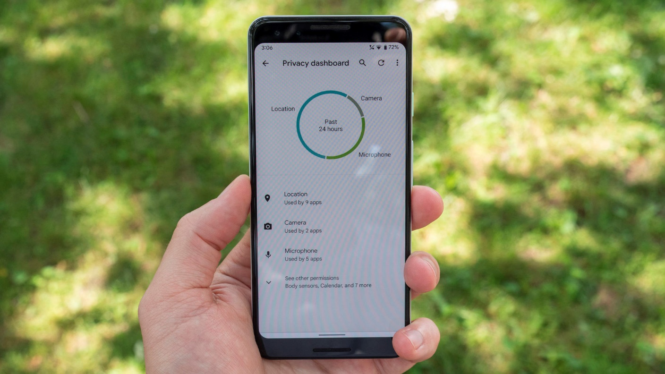
Phiên bản Android 12 mới nhất hiện vẫn đang ở giai đoạn phát triển và dự kiến sẽ được phát hành vào cuối năm nay. Android 12 mới đi kèm với tính năng Privacy Dashboard (Trang tổng quan về quyền riêng tư) cho phép bạn theo dõi hoạt động của các ứng dụng có quyền truy cập vào các thành phần và dữ liệu nhạy cảm trên điện thoại.
Theo đó, trang tổng quan về quyền riêng tư của Android 12 sẽ cho bạn biết ứng dụng nào đã truy cập vào các thành phần và dữ liệu nhạy cảm trên điện thoại như camera, microphone, dữ liệu vị trí, và rất nhiều thành phần và dữ liệu khác trong vòng 24 giờ qua. Khi chọn vào một thành phần hoặc quyền bất kỳ, bạn có thể xem một ứng dụng bắt đầu truy cập lúc nào và dừng truy cập lúc nào. Nhờ vậy, bạn có thể xác định và gỡ bỏ những ứng dụng giả mạo có thể theo dõi và đánh cắp dữ liệu của mình.
Hiện tại, Privacy Dashboard chỉ có mặt trên các dòng smartphone tương thích với Android 12. Tuy vậy, bạn có thể mang nó lên các dòng smartphone khác sử dụng ứng dụng cũng có tên Privacy Dashboard.
Đây là ứng dụng hoàn toàn miễn phí và bạn có thể tải nó về từ Play Store (CH Play) hoặc từ địa chỉ tại đây. Sau khi cài đặt và khởi chạy ứng dụng, bạn sẽ thấy biểu đồ cho biết thành phần và quyền nào đã được truy cập trong vòng 24 giờ qua. Khi chọn các thành phần tương ứng bên dưới, bạn có thể biết ứng dụng đã truy cập vào các thành phần và quyền này vào lúc nào.
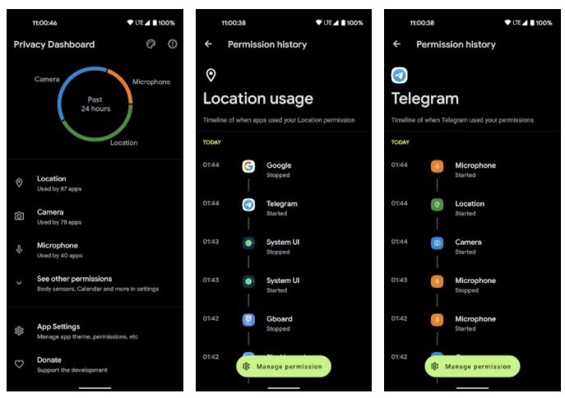
Không chỉ vậy, ứng dụng còn có chức năng hiển thị biểu tượng cho biết các thành phần như camera, microphone, vị trí… đang được sử dụng. Ví dụ, khi bạn mở ứng dụng Camera, bạn sẽ thấy biểu tượng camera màu xanh xuất hiện ở phía trên góc phải của ứng dụng.
Privacy Dashboard là ứng dụng mã nguồn mở. Nhà phát triển cho biết họ sẽ cung cấp ứng dụng này miễn phí mãi mãi.
Ca Tiếu/Bành Lê
https://www.nirmaltv.com/2021/09/04/how-to-get-android-12-privacy-dashboard-on-any-android-phone/

